Предлагаем Вашему вниманию
делители-округлители
WLBake (Италия)

делители-округлители

Напольные гидравлические делители-округлители серии VDR торговой марки WLBake выполняют процессы деления
и округления тестовых заготовок.

- представлены:
- полуавтоматическими моделями VDR II M (ранее VDR SA) (оснащены рукоятками для прессования/деления/округления);
- ¾-автоматическими моделями VDR II SA (ранее VDR TA) (автоматическое прессование/деление, фаза округления с помощью рукоятки),
- полностью автоматическими моделями VDR II A (автоматическое прессование/деление/округление);
- корпус машины выполнен из сварных стальных окрашенных листов;
- головная часть машины – из литого алюминия, ножи – из нержавеющей стали;
- установлены на регулируемые по высоте ножки;
- для перемещения установлены 4 колеса;
- имеют следующий принцип работы:
- кусок теста определённой массы (в зависимости от модели) кладется на специальную формовочную пластину и помещается внутрь машины;
- ножи делят тесто по объемному принципу на количество от 11 до 52 частей (в зависимости от модели);
- специальный механизм придает кускам округлую форму.
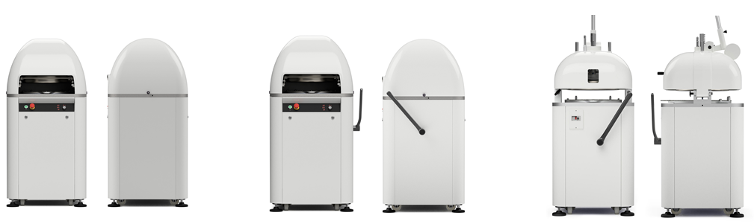
VDR II A
VDR II SA
VDR II M

Модель | Количество кусков, получаемых при делении, шт | Масса получаемых кусков, г | Вместимость, кг | Мощность, кВт | Габаритные размеры, мм | Цена, руб.
Делители-округлители с механическим управлением (старый артикул VDR SA)
VDR II M 11 | 11 | 180 – 500 | 2 – 5.5 | 0,55 | 670x600x2030
VDR II M 15 | 15 | 150 – 360 | 2 – 5 | 0,55 | 670x600x2030
VDR II M 18 | 18 | 120 – 280 | 2 – 5 | 0,55 | 670x600x2030
VDR II M 22 | 22 | 60 – 220 | 1 – 5 | 0,55 | 670x600x2030
VDR II M 30 | 30 | 40 – 135 | 1 – 4 | 0,55 | 670x600x2030
VDR II M 36 | 36 | 34 – 110 | 1 – 4 | 0,55 | 670x600x2030
VDR II M 30 S | 30 | 25 – 90 | 0.75 – 2.7 | 0,55 | 670x600x2030
VDR II M 52 | 52 | 12 – 40 | 0.6 - 2 | 0,55 | 670x600x2030
Делители-округлители с полуавтоматическим управлением (старый артикул VDR TA)
VDR II SA 11 | 11 | 180 – 500 | 2 – 5.5 | 1,3 | 680x660x1420
VDR II SA 15 | 15 | 150 – 360 | 2 – 5 | 1,3 | 680x660x1420
VDR II SA 18 | 18 | 120 – 280 | 2 – 5 | 1,3 | 680x660x1420
VDR II SA 22 | 22 | 60 – 220 | 1 – 5 | 1,3 | 680x660x1420
VDR II SA 30 | 30 | 40 – 135 | 1 – 4 | 1,3 | 680x660x1420
VDR II SA 36 | 36 | 34 – 110 | 1 – 4 | 1,3 | 680x660x1420
VDR II SA 30s | 30 | 25 – 90 | 0.75 – 2.7 | 1,3 | 680x660x1420
VDR II SA 52 | 52 | 12 – 40 | 0.6 - 2 | 1,3 | 680x660x1420
Делители-округлители с автоматическим управлением
VDR II A 11 | 11 | 180 – 500 | 2 – 5.5 | 1,3 | 605x660x1420
VDR II A 15 | 15 | 150 – 360 | 2 – 5 | 1,3 | 605x660x1420
VDR II A 18 | 18 | 120 – 280 | 2 – 5 | 1,3 | 605x660x1420
VDR II A 22 | 22 | 60 – 220 | 1 – 5 | 1,3 | 605x660x1420
VDR II A 30 | 30 | 40 – 135 | 1 – 4 | 1,3 | 605x660x1420
VDR II A 36 | 36 | 34 – 110 | 1 – 4 | 1,3 | 605x660x1420
VDR II A 30s | 30 | 25 – 90 | 0.75 – 2.7 | 1,3 | 605x660x1420
VDR II A 52 | 52 | 12 – 40 | 0.6 - 2 | 1,3 | 605x660x1420

В стандартный комплект поставки входят 3 формовочные пластины

Формовочные пластины можно приобрести дополнительно:
- пластина формовочная из поликарбоната, габариты 430x537 мм
Варианты пластин представлены в табл. ниже и подбираются в зависимости от модели делителя.
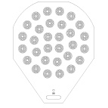  Plate 30  Для делителей  VDR M 30  VDR SA 30  VDR A 30 | 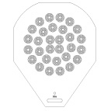  Plate 30 small  Для делителей  VDR M 30 S  VDR SA 30 S  VDR A 30 S | 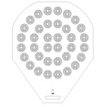  Plate 36  Для делителей  VDR M 36  VDR SA 36  VDR A 36
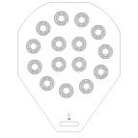  Plate 15  Для делителей  VDR M 15  VDR SA 15  VDR A 15 | 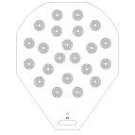  Plate 22  Для делителей  VDR M 22  VDR SA 22  VDR A 22 | 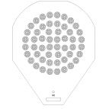  Plate 52  Для делителей  VDR M 52  VDR SA 52  VDR A 52

Фабрика оставляет за собой право изменять технические характеристики и конструктивные особенности без предварительного уведомления.

